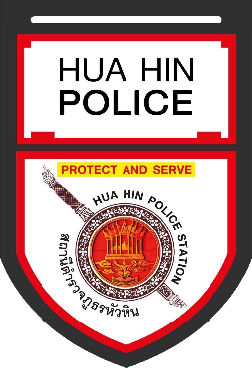
รายงานการปฏิบัติราชการประจำเดือนมีนาคม
ข้อมูล ณ วันที่ 31 มี.ค.2567
ผลการปฏิบัติงานจราจรประจำเดือน มีนาคม 2567
ว่าที่ พ.ต.ท.ภัทรพงศ์ สะอาดนัก สว.จร.ฯตรวจสอบการปล่อยแถวจราจรทุกประจำสัปดาห์ ก่อนออกปฏิบัติหน้าที่ ชั่วโมงเร่งด่วน และมี ร้อยเวร 60 ร่วมปล่อยแถว ควบคุมการปฏิบัติประจำทุกวัน

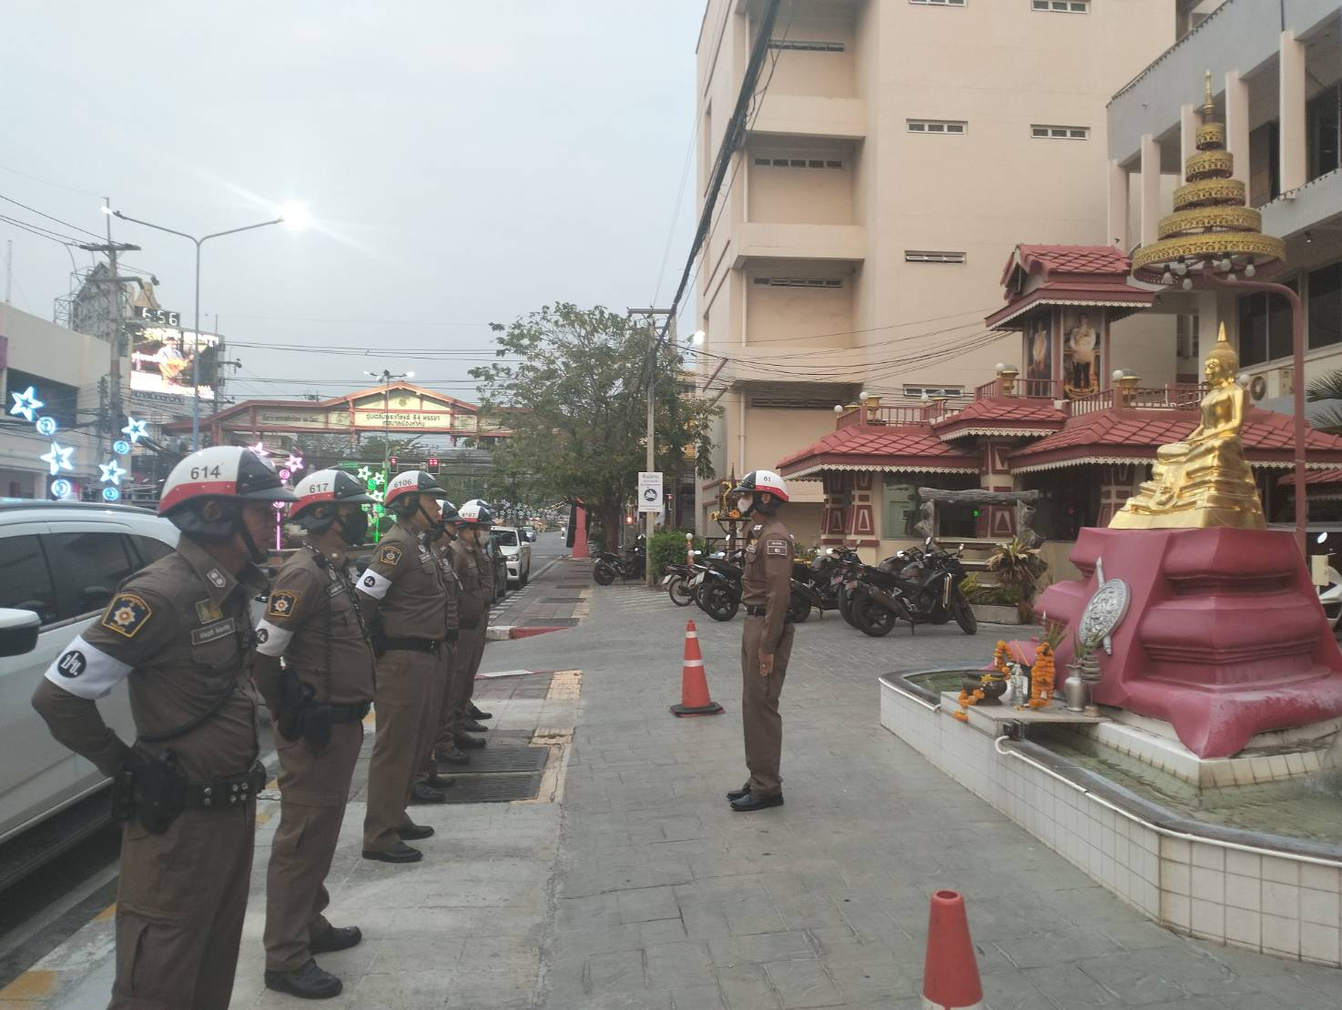

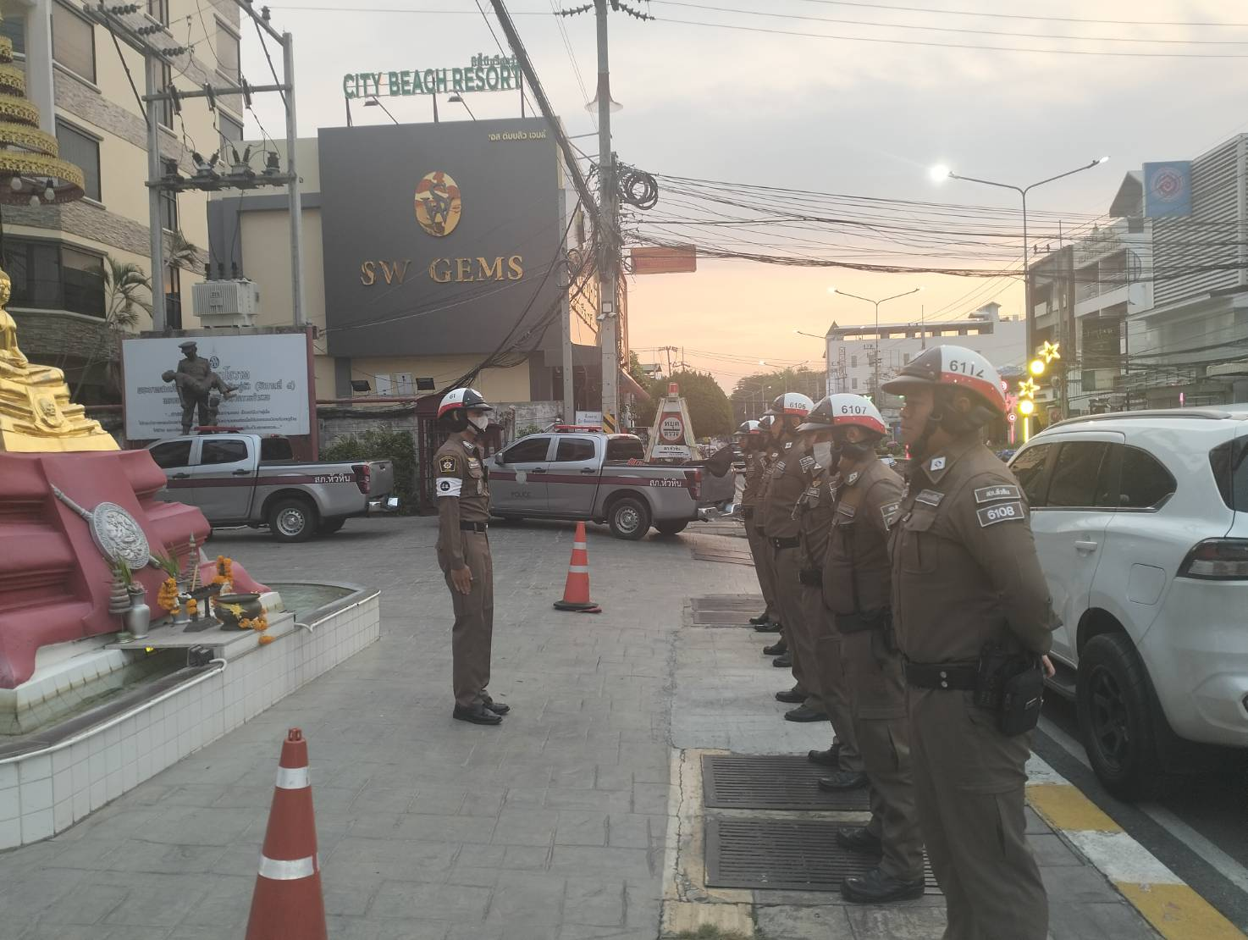

ร้อยเวร 60 ตรวจสอบความพร้อมการปล่อยแถวจราจร ก่อนออกปฏิบัติหน้าที่ ชั่วโมงเร่งด่วนและควบคุมการปฏิบัติประจำทุกวัน

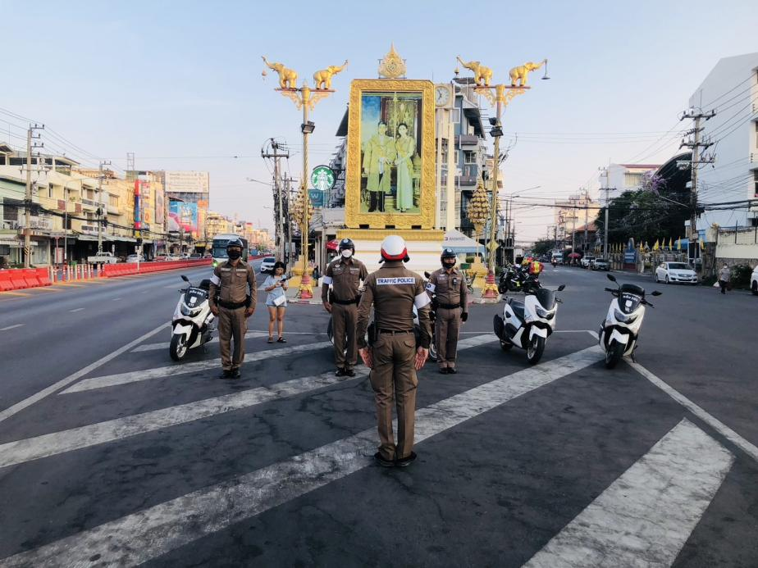

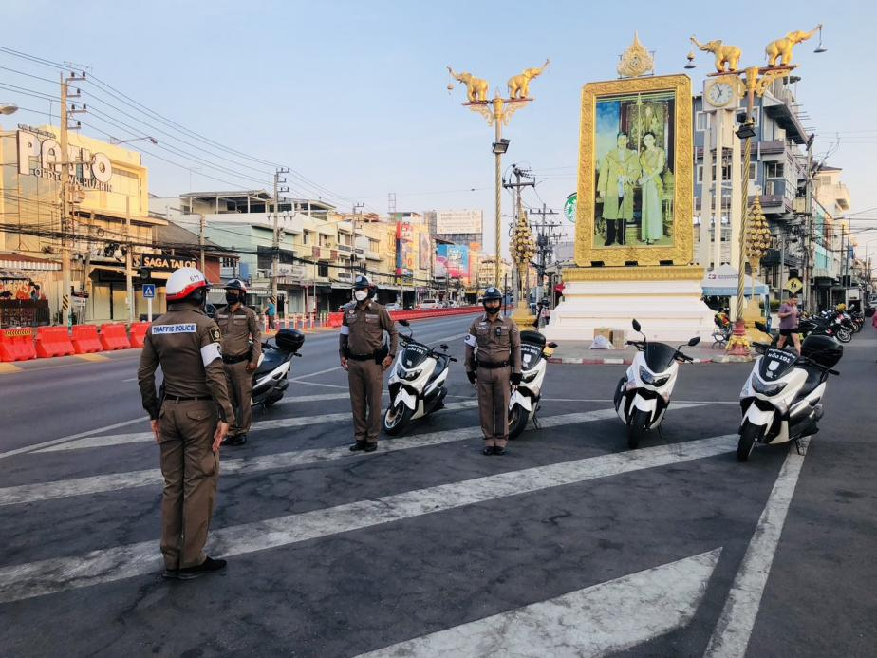

สายตรวจจราจรทุกเขตตรวจ ในรอบทุก 2 ชั่วโมง รายงานสภาพการจราจรในเขตเทศบาล โดยการควบคุมสั่งการของ ร้อยเวร 60
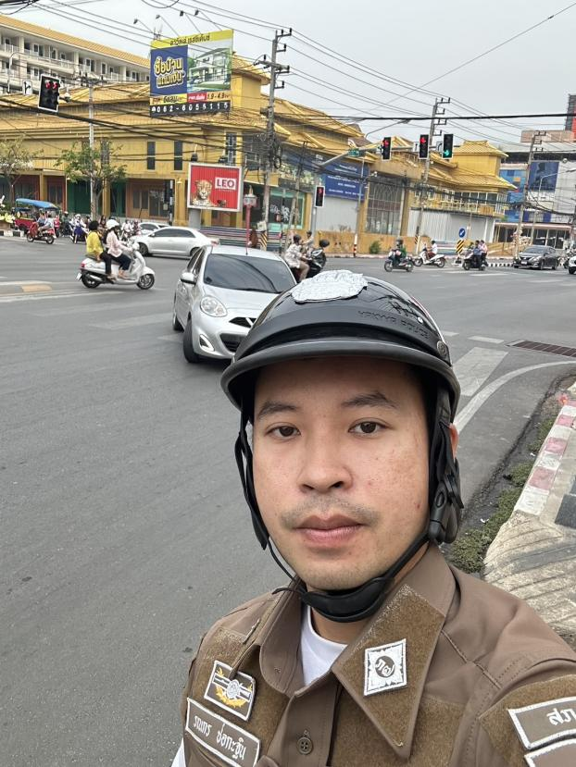

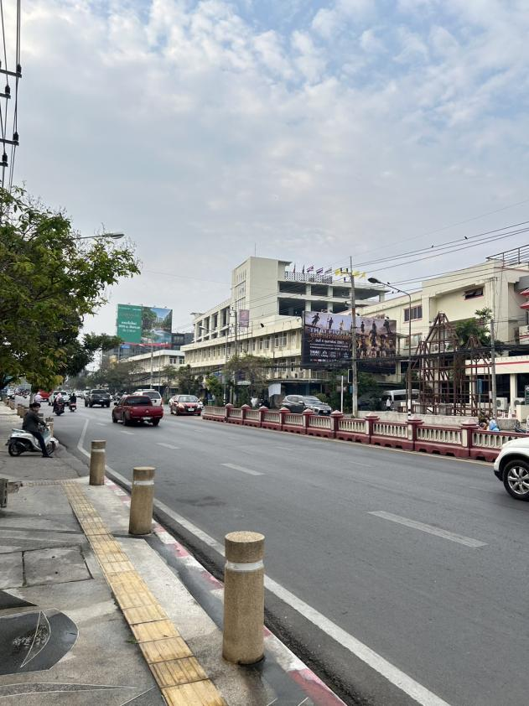

วันที่ 7 มีนาคม 2567 ว่าที่ พ.ต.ท.ภัทรพงศ์ สะอาดนัก สว.จร.สภ.หัวหิน พร้อมเจ้าหน้าที่ตำรวจจราจรและเจ้าหน้าที่เทศบาล ดับเพลิง ร่วมกันทำความสะอาด ถนนหน้าฮิวตัน เพื่อป้องกันและลดอุบัติเหตุ
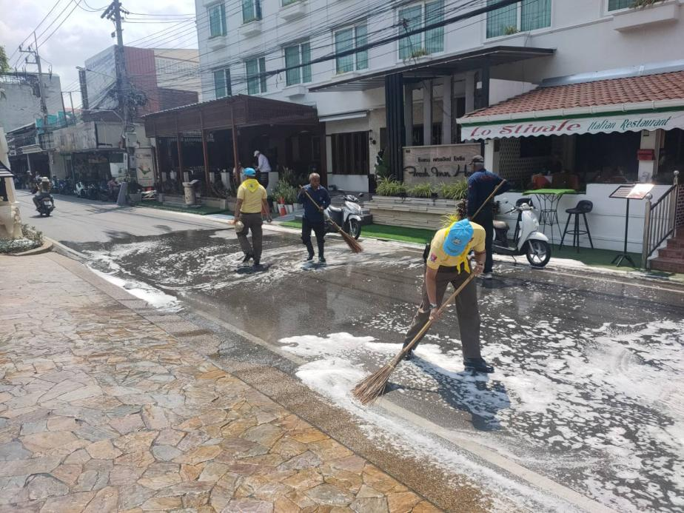

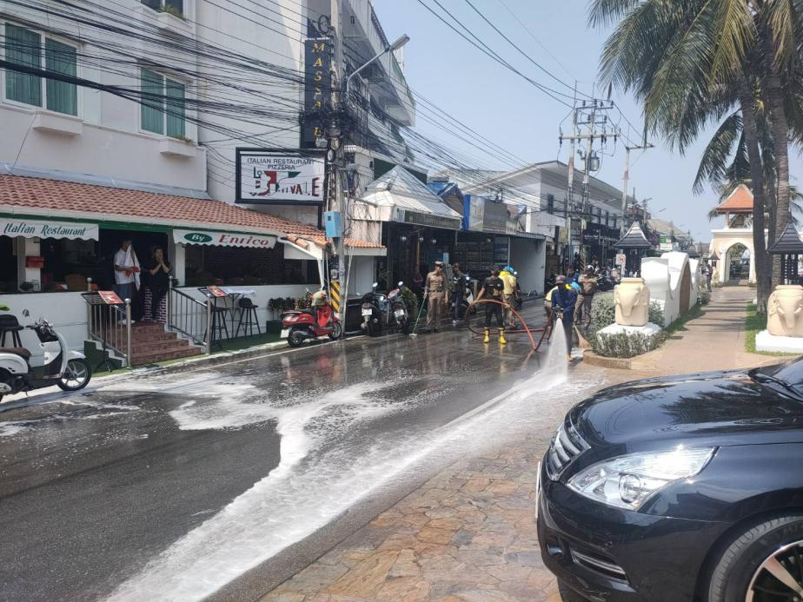

เมื่อวันที่ 11 มีนาคม 2567 ว่าที่ พ.ต.ท.ภัทรพงศ์ สะอาดนัก สว.จร. ,ร.ต.ท.สมยศ ชะนะเกตุ รอง สว.จร.ฯ พร้อมเจ้าหน้าตำรวจจราจร ติดตั้งป้ายเตือนขับรถเร็ว เสี่ยงตาย ถนนเพชรเกษมหมายเลข 37 บายพาส ฝั่งล่องใต้ เพื่อป้องกันและลดอุบัติเหตุ
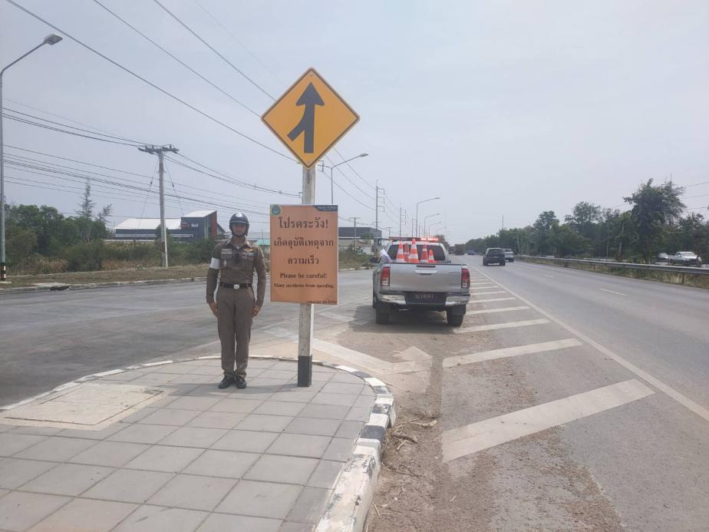

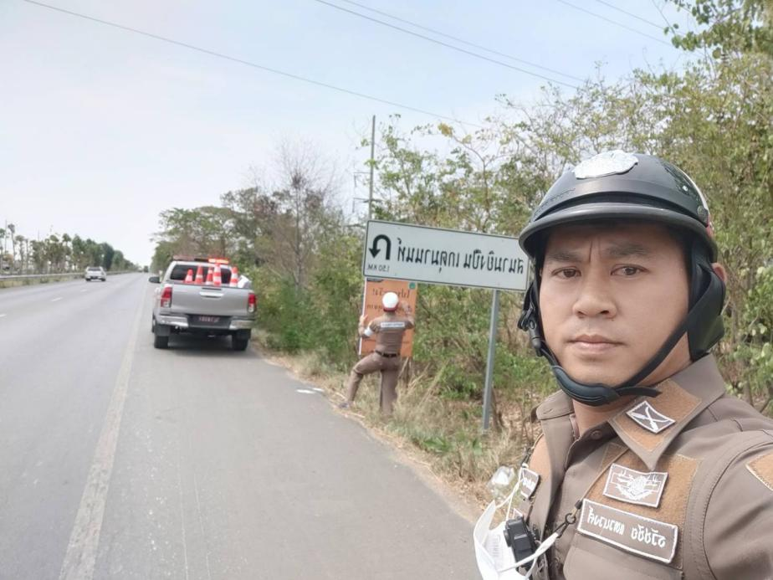

ในรอบวันระหว่างปฏิบัติหน้าที่ออกตรวจป้องกันเหตุ ธนาคาร ร้านทอง ในเขตพื้นที่รับผิดชอบ

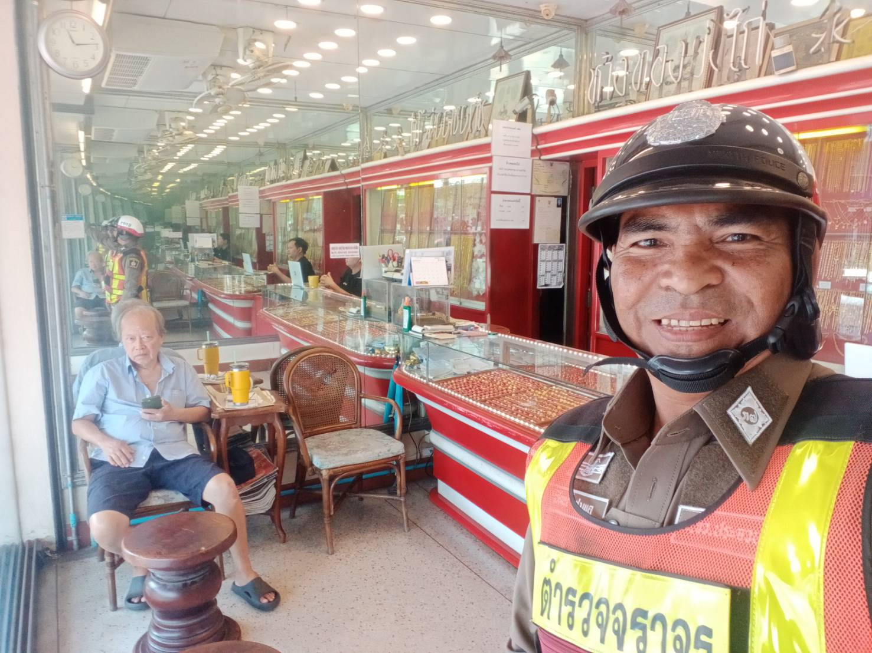.

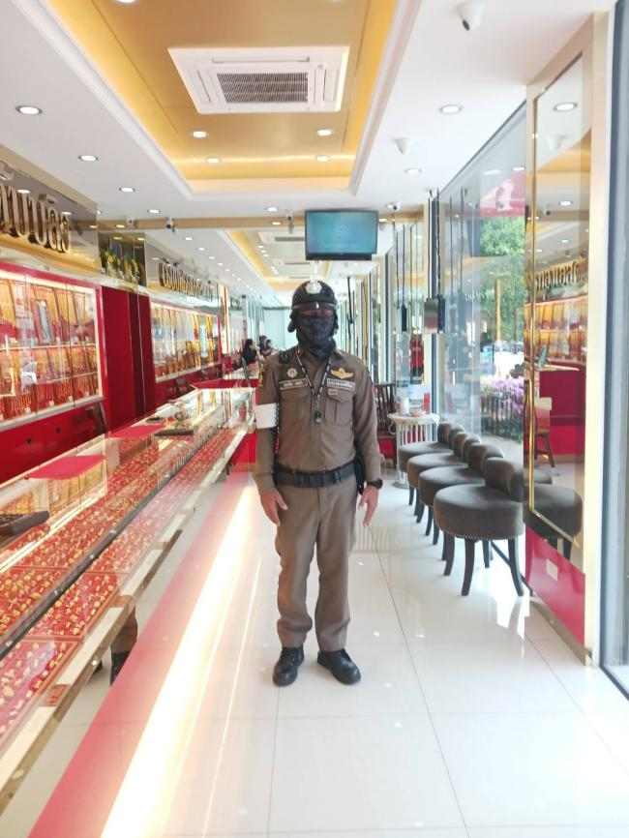

ดำเนินการกวดขันจับกุมความผิดตาม พรบ.จราจร ว่าด้วยการปรับเป็นพินัย
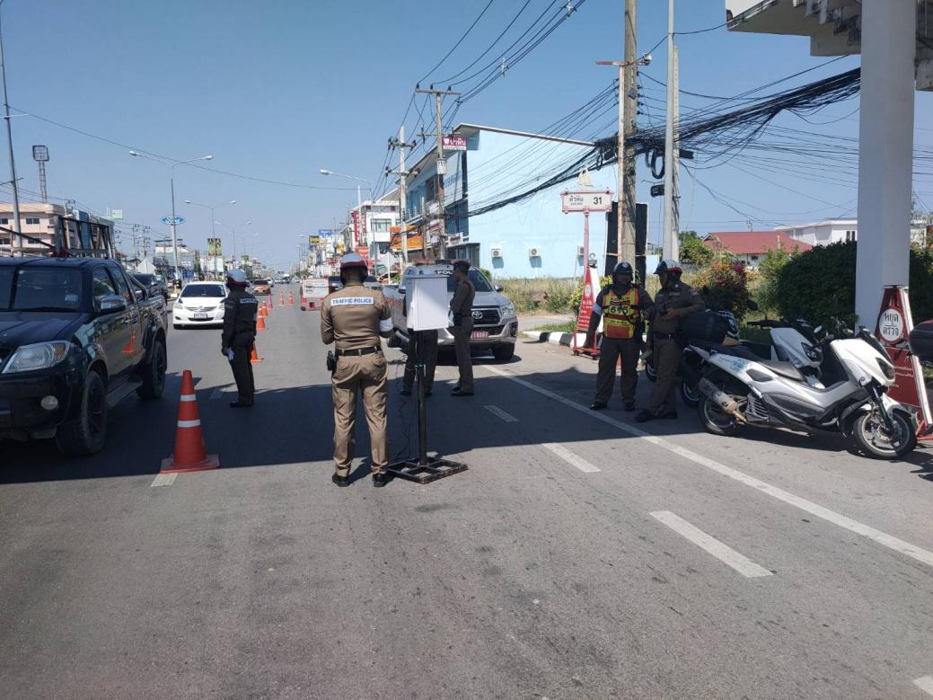

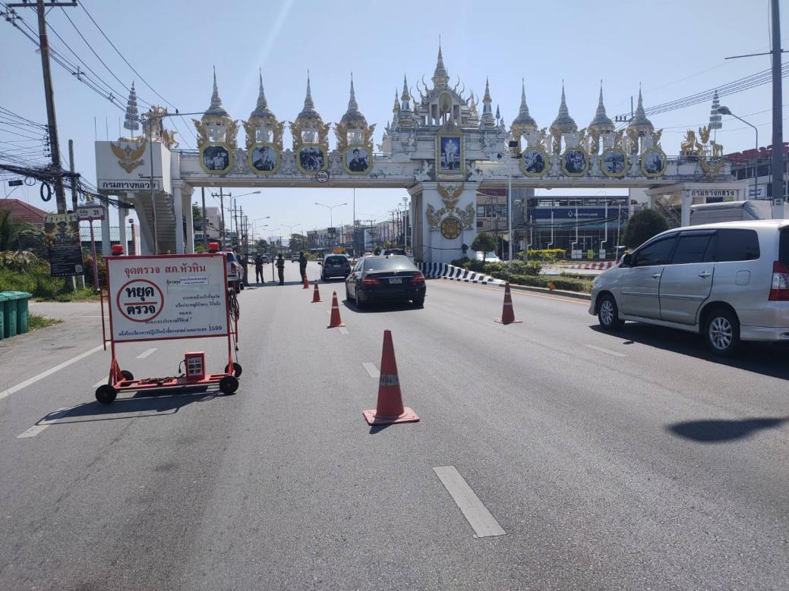

ผลการปฏิบัติกวดขันวินัยจราจรตามมาตรการ 10 รสขม
ตั้งแต่วันที่ 1-15 มีนาคม 2567
ลำดับ | มาตรการ | ผลการปฏิบัติ | หมายเหตุ
1 | ไม่สวมหมวกนิรภัย | -
2 | มอเตอร์ไซด์ไม่ปลอดภัย | -
3 | เมาสุราขณะขับขี่ | -
4 | ไม่คาดเข็มขัดนิรภัย | 9
5 | ไม่มีใบอนุญาตขับขี่ | 3
6 | ขับรถเร็วเกินกฎหมายกำหนด | 2
7 | ฝ่าฝืนสัญญาณไฟ/เครื่องหมายจราจร | 1
8 | ขับรถย้อนศร | -
9 | แซงในที่คับขัน | -
10 | ใช้โทรศัพท์เคลื่อนที่ขณะขับรถ | -
รวม |  | 15

ผลการปฏิบัติดำเนินการตามแนวทางแอปพิเคชั่น ขับดี (police)

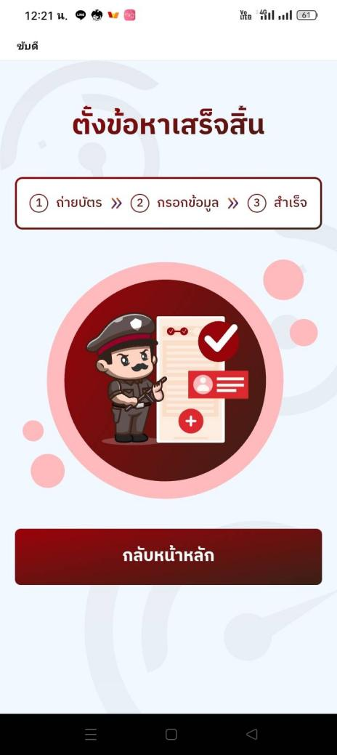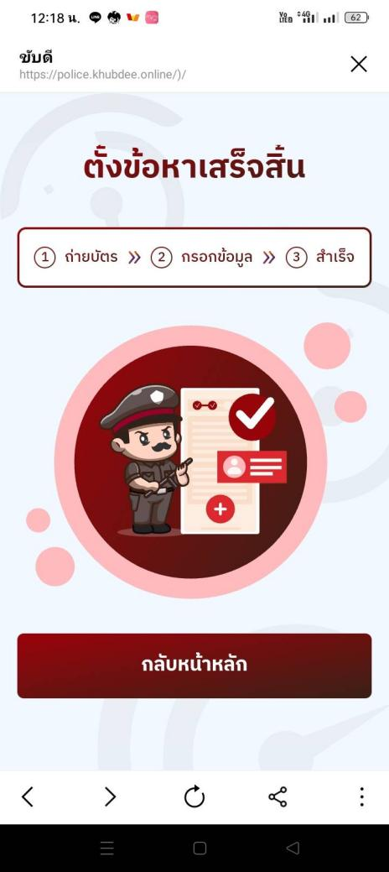

ผลการปฏิบัติดำเนินการตามแนวทางแอปพิเคชั่น ขับดี (police)
ตั้งแต่วันที่ 1-15 มีนาคม 2567
ลำดับ | มาตรการ | ผลการปฏิบัติ | หมายเหตุ
1 | เตือนไม่สวมหมวกนิรภัย | 149
2 | เตือนมอเตอร์ไซด์ไม่ปลอดภัย | 20
3 | เตือนไม่หยุดให้คนข้ามทางมาลาย | 1
4 | เตือนแซงในที่ขับขัน | 7
5 | เตือนไม่พกใบอนุญาตขับขี่ | 117
6 | ขับรถบนทางเท้า | 2
7 | ฝ่าฝืนสัญญาณไฟ/เครื่องหมายจราจร | 25
8 | ขับรถย้อนศร | 32
9 | เตือนใช้โทรศัพท์เคลื่อนที่ขณะขับรถ | 6
 | เตือนขับรถเร็ว | 19
รวม |  | 478

